Межрегиональные предметные олимпиады КФУ
профиль «Нефтегазовое дело» заключительный этап
2023-2024 учебный год
10-11 классы

- На диаграммах представлено распределение запасов углеводородов между регионами. Сопоставьте значения с регионами. (7 баллов)
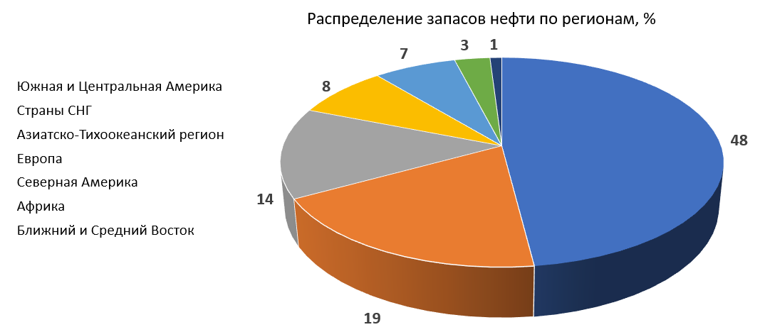
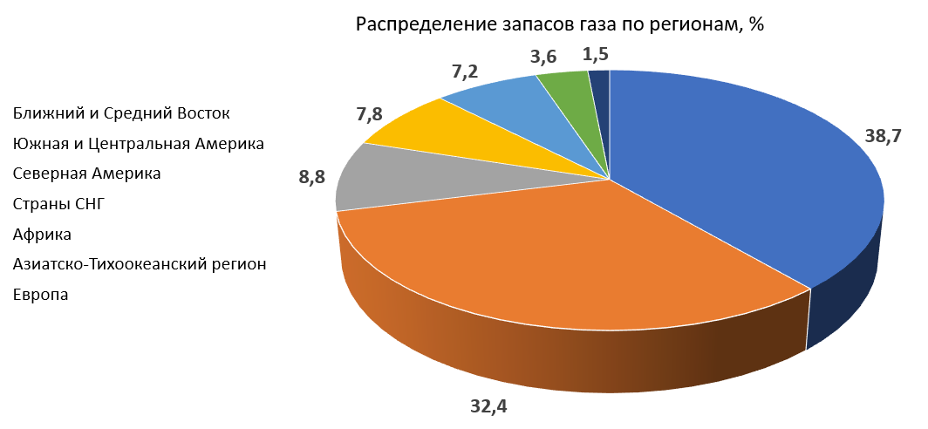
Ответ:
Регион | Нефть | Газ
Ближний и Средний Восток | 48 | 38,7
Южная и Центральная Америка | 19 | 3,6
Северная Америка | 14 | 7,8
Страны СНГ | 8 | 32,4
Африка | 7 | 8,8
Азиатско-Тихоокеанский регион | 3 | 7,2
Европа | 1 | 1,5

- Решите задачу.
Адсорбция на горной породе рассчитывается уравнением Ленгмюра:
$$Г=Г_{∞}\frac{С}{α+С}$$
где Г – адсорбция, моль/см²;
Г∞ - значение предельной адсорбции, моль/см²;
α - константа, равная отношению константы скорости десорбции к константе скорости адсорбции
С – концентрация реагента, моль/л

Определите концентрацию, если: Г = 4,1‧10⁻¹⁰ моль/см², Г∞ = 6,6‧10⁻¹⁰ моль/см² и α = 0,03, ответ напишите в %, округлив до второго знака, с учетом молярной массы реагента 250 а.е.м., плотность раствора принять за 1 г/см³. (11 баллов)
Ответ w = 1.23%

- На основе справочных данных определить, в каком случае в стандартных условиях выделится больше теплоты и во сколько раз – при сгорании 2 моль C₂H₆ или 1 моль C₃H₈? Ответ округлите до второго знака. (12 баллов)
Справочные данные:

Тепловой эффект образования | Соединение | Фаза | Значение
ΔH₀ | CO₂ | газ | -393.5 кДж/моль
ΔH₀ | H₂O | жидкость | -285.8 кДж/моль
ΔH₀ | С₂Н₆ | газ | -84.7 кДж/моль
ΔH₀ | С₃Н₈ | газ | -104.6 кДж/моль

Ответ: при сгорании 2 моль этана выделится в 1,41 раз больше теплоты

- В ходе полного сгорания 0.5 моль органического вещества образовалось V(CO₂)_{н.у.} = 44.8 л, m(H₂O) = 36 г и V(N₂)_{н.у.} = 5.6 л. Рассчитать брутто-формулу соединения, зная, что в ней отсутствует кислород. (9 баллов)
Ответ С₄Н₈N

- Одним из направлений в своей научной деятельности М.В.Ломоносов уделял нефти. Какова его роль в развитии и становлении представлений о происхождении нефти? Опишите эту теорию происхождения нефти (10 баллов)
Ответ: М.В. Ломоносов является одним из основоположников органической теории происхождения нефти. Он объяснял образование каменного угля за счёт болотного торфа путём его обугливания при повышении температуры и давления. С этим же явлением он связывал возникновение нефти.
В середине 18 века в своем трактате "О слоях земных; великий русский ученый Ломоносов писал: " Выгоняется подземным жаром из приготовляющихся каменных углей бурая и черная масляная материя... и сие есть рождение жидких разного сорта горючих и сухих затверделых материй, каковы суть каменного масла, жидовская смола, нефть. Которые хотя чистотой разнятся. Однако из одного начала происходят"
Живые организмы, погибшие и опустившиеся на морское дно, попадали в такие условия, где они не могли ни распадаться в результате окисления (ведь на морском дне нет воздуха и кислорода), ни уничтожаться микробами (их там просто не было). Отложения этих организмов образовали илистые осадки. В результате геологических движений эти осадки (отложения) ушли на большие глубины — их покрыли слои осадочных пород. Там под влиянием давления и высокой температуры в течение миллионов лет проходил процесс, при котором содержащийся в осадках углерод перешел в соединения, называемые углеводородами. Углеводороды с большими молекулами (высокомолекулярные) — это жидкие вещества, из них образовалась нефть. А низкомолекулярные углеводороды (у которых маленькие молекулы) — это газы. Они-то и образовали природный газ.

- Дебит нефти определяется по формуле Дюпюи:
$$Q=\frac{2πkh(P_{k}-P_{c})}{µln\frac{R_{k}}{R_{c}}}$$
где $k$ —коэффициент проницаемости, м²;
$Q$ — дебит скважины, м³/сек
$h$ — мощность пласта, м;
$P_{k}$ и $P_{c}$— давление пластовое и на забое скважины, Па;
$R_{k}$ и $R_{c}$ — радиусы контура питания и скважины, м;
$µ$— вязкость жидкости, Па‧сек;

Определить дебит скважины, если: мощность пласта – 0,015 км; пластовое давление – 150 атмосфер; давление на забое – 75 бар; радиус скважины – 78 мм; радиус контура питания – 0,1 км; вязкость жидкости 34 сП; проницаемость пласта – 1,3027‧10⁻¹³ м². Ответ запишите в м³/сут, округлив до второго знака. (10 баллов).
Ответ: 33,547 м³/сут

- При разложении оксида неизвестного элемента образуется только смесь газов с плотностью 3,2 г/л при нормальных условиях. Какой это оксид? (15 баллов)
Ответ: ХеО₃

- В 6-м издании «Основ химии» Д.И. Менделеев сообщает читателям о только что открытом газе с необычными свойствами: «К числу давно и хорошо известных основных начал воздуха ныне, благодаря замечательному исследованию, сделанному летом 1894 г. ..., должно причислить содержание в воздухе .... недеятельного – как азот – газа, который открыт благодаря наблюдениям ... за плотностью азота. Газ этот доныне определялся вместе с азотом, потому что ни с водородом в эвдиометрах, ни с медью в весовом способе определения состава воздуха – он не соединяется, а потому остается вместе с азотом. Отделен он от азота на основании того, что магний при накаливании поглощает азот, а этот газ остается непоглощенным и, оказывается, имеющим плотность почти в полтора раза большую, чем азот (не полимер ли это N₃?)... Что это за газ, какой его состав и свойства, в какие он вступает соединения и как его назвать – еще ничего не известно, потому что самое открытие его только что произведено».
Назовите газ, о котором идет речь. Кем и как было доказано, что он содержит новый элемент? Назовите аналоги этого газа и приведите уравнения реакций, характеризующие их свойства. (10 баллов)
Ответ: Аргон. Фториды XeF₂, XeF₄, XeF₆, оксиды ХеO₃, ХеО₄ и их производные, например, оксофторид XeOF₄.
Примеры реакций:
3ХеF₄ = 2ХеF₆ + Хе;
2ХеF₂ + 2Н₂O = 2Хе + O₂ + 4HF;
ХеО₃ + 6KI + 6HCI = Хе + 3I₂ + 6KCl + 3Н₂О
ХеО₄ + 2Ва(OН)₂ = Ba₂XeO₆ + 2H₂O.

- Д.И. Менделеев в «Основах химии» пишет: «... уран считался трехатомным, U = 120, но в этом виде не отвечал периодическому закону. Я предложил удвоить его вес атома U = 240». (Примечание: «трехатомный» значит «трехвалентный»). В чем заключались затруднения химиков в определении атомной массы урана и почему Менделеев предложил ее удвоить? Как и почему менялось положение урана в периодической системе? (8 баллов)
Ответ: Трудность заключалась в том, что не были известны летучие соединения урана, с помощью которых по упругости паров можно было бы определить атомную массу, исходя из молекулярной массы соединения. Первоначально уран был помещен Менделеевым в третью группу (на основании неверно определенной атомной массы и валентности, принятой равной трем). Но физические (плотность металла) и химические (отсутствие амфотерности оксидов и гидроксидов) свойства не согласовывались с этим положением. Кроме того, при этом не было места для индия, свойства которого как раз полностью соответствовали его положению в третьей группе.
Удвоение атомной массы позволило перенести уран в шестую группу, причем первоначально это было сделано без дополнительных экспериментальных данных. В современном варианте таблицы уран помещен в семейство актиноидов, в соответствии с данными о заполнении электронных уровней, и, таким образом, формально он вновь вернулся в третью группу.

- Один из компонентов природного газа — углеводород с плотностью 2,285 г/л при температуре 300 ℃ и давлении 130,82 кПа. Какова его молекулярная формула? Атомные массы элементов в решении округлите до целых, R = 8,314 Дж/(моль∙К). (8 баллов)

Ответ: C₆H₁₂

